**Investigación:**

Análisis FODA

**Alumno:**

Meza Vargas Brandon David

**Boleta:**

2020630288

**Grupo:**

4CM12

**Profesor:**

Maldonado Muñoz Miguel Ángel

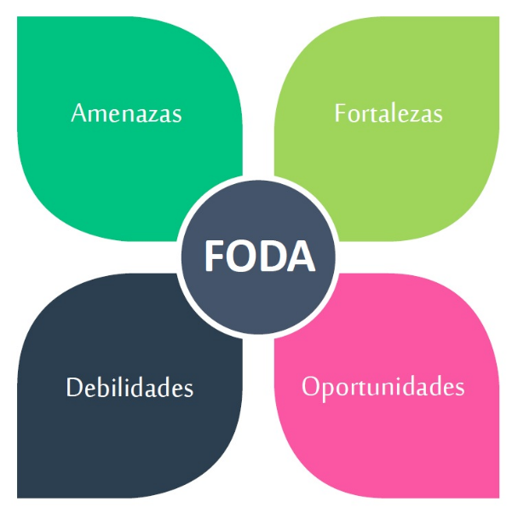

**FODA**

El FODA (Fortalezas, Oportunidades, Debilidades y Amenazas), es una herramienta de planeación y toma de decisiones que te ayuda a entender los factores internos y externos de una situación que quieras mejorar, innovar o incluso prevenir. También es conocido cono análisis DAFO y algo importante es que al realizarlo debemos asegurarnos de que cada elemento escrito en el ejercicio sea medible, para después corroborar si la estrategia elegida fue la mejor.

El análisis FODA sirve para evaluar de manera visual y concreta una situación y tener un panorama de las consecuencias buenas o mañas que podrían tenerse al elegir una decisión. En las empresas es común usarlo para definir las estrategias del siguiente año ya sea para ventas, publicidad, etc. O para el plan de un proyecto en particular.

Este análisis no solo es para las empresas, también puede utilizarse en cualquier meta que tengas en mente o para resolver un problema de tu vida personal o incluso para evaluar tu personalidad.

**¿Cómo hacer un análisis FODA?**

* **Encuentra un espacio en donde puedas dibujar un cuadrante** (cruz que dividirá en 4 la hoja o el pizarrón o el material en donde escribirás). En los cuadros se dividirán las palabras Fortalezas, Oportunidades, Debilidades, Amenazas).
* **Define cuál es la situación por resolver o mejorar y ponla en contexto**: ¿qué se quiere lograr, existe algún tiempo determinado, hay antecedentes, es algo nuevo, quiénes estarán involucrados…? Tener bien claro el objetivo hará que no se caiga en vaguedades que no aporten a la meta final.
* **Ya sea que estés haciéndolo en grupo o de forma individual, deja claras las reglas**: debe ser realista en lo que se escriba, deben buscarse diversos puntos de vista, debe ser sincero, debe ser objetivo y debe tomarse el tiempo necesario para interrogar o argumentar cada punto plasmado en el documento.
* **Establece un horario para realizarlo.** En caso de que el ejercicio no pueda hacerse en una sola reunión (cuando es grupal), define las siguientes sesiones para continuarlo de la forma más fluida posible.
* **Lo más recomendable es recolectar información por pares, esto es:** primero las Fortalezas y Oportunidades y después las Debilidades y Amenazas. Si está realizándose en equipo, es aquí donde comienza la lluvia de ideas y se discuten para evaluar si están alineadas a lo que quiere resolverse.
* **Una vez plasmada la información, crea una estrategia para llegar al objetivo fijado.** Tip: cada acción que se proponga y esté por llevarse a cabo debe poder medirse. Esto ayudará más adelante para saber de dónde se partió y si se está avanzando con los esfuerzos hechos.

**Análisis FODA de una empresa**

Este análisis es recomendable en las empresas para saber si existen áreas de mejora que resulten en mayor productividad, competitividad o reducción de costos. También es valioso cuando las organizaciones quieren renovar sus políticas internas, ya que además de pensar en los colaboradores y sus actividades se tiene en mente los factore externos que enriquecerán el estudio y las decisiones por tomar.

De igual forma cuando en una empresa se busca lanzar una campaña de publicidad, al reconocer los factores de debilidades y amenazas se pueden enfocar los mensajes hacia ciertos objetivos, valiéndose, claro, de las fortalezas y oportunidades para reforzar la comunicación y tener éxito en la idea o producto que Busque posicionarse.

La información y los resultados que pueden obtenerse en las distintas situaciones de una compañía son lo bastante amplios como para no tener en cuenta un análisis FODA en los momentos clave de las organizaciones. Cabe señalar que no siempre se sabe realizar este tipo de investigaciones en los espacios de trabajo, por lo que es necesario que las personas involucradas cuenten con la información y la preparación adecuada para llevarlas a cabo.

El análisis FODA se centra en los cuatro elementos que forman parte de su acrónimo (F: fortalezas, O: oportunidades, D: debilidades, A:amenazas), pero el formato gráfico que utilice varía dependiendo de la profundidad y complejidad de su iniciativa o esfuerzo.

El objetivo de un análisis FODA es revelar fuerzas positivas que están trabajando en conjunto, así como, problemas potenciales que necesitan ser tratados o al menos reconocidos. Antes de aplicar un análisis FODA, debemos decidir cual formato o diseño utilizaremos para comunicar claramente sus temas. Un formato sencillo y muy bueno es el que se presenta a continuación.

